**第一部分：显式跳转**

1.在 MainActivity 的布局文件中，添加一个名为 **"跳转到 SecondActivity"** 的按钮

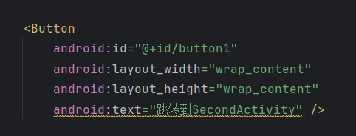

2.在 MainActivity 的代码中，为该按钮设置点击事件监听器。

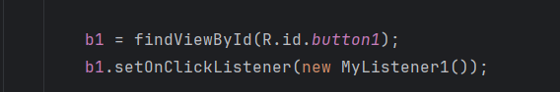

3.在点击事件中，使用**显式Intent**（Intent(Context packageContext, Class<?> cls)）启动 SecondActivity。

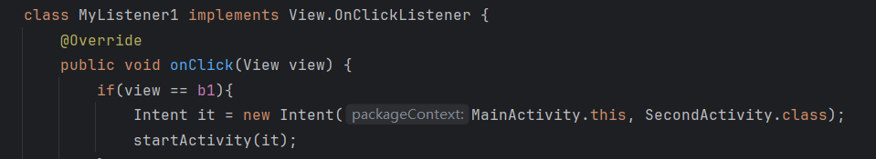4.在 SecondActivity 的布局文件中，添加一个名为 **"返回到主页"** 的按钮。

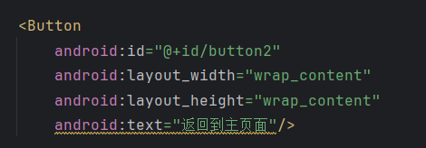

5.在 SecondActivity 的代码中，为该按钮设置点击事件，并使用 finish() 方法结束当前Activity，返回到 MainActivity。

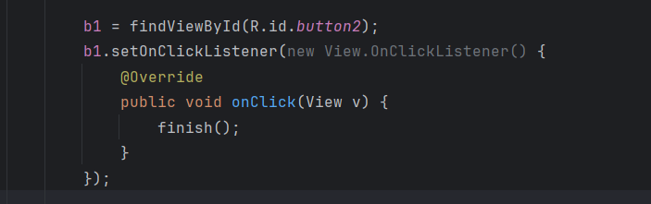

**第二部分：隐式跳转**

1.在 SecondActivity 的布局文件中，添加一个名为 **"隐式跳转"** 的按钮。

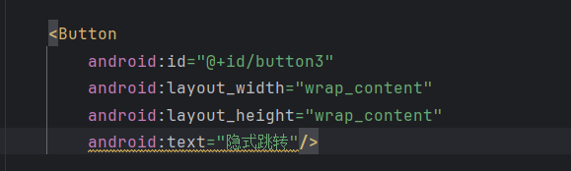

2.在 SecondActivity 的代码中，为该按钮设置点击事件监听器。

文本

AI 生成的内容可能不正确。

3.在点击事件中，创建一个**隐式Intent**。

**Action:** 自定义一个字符串常量，例如 "com.example.action.VIEW_THIRD_ACTIVITY"。

**Category:** Intent.CATEGORY_DEFAULT。

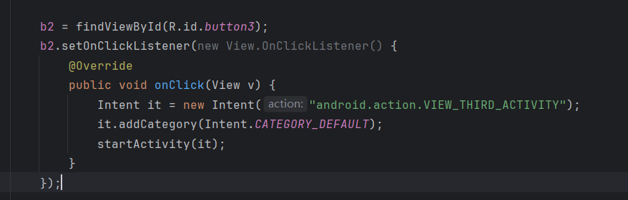

3.在 AndroidManifest.xml 文件中，为 ThirdActivity 的 <activity> 标签添加一个 <intent-filter>。

action 标签的 android:name 属性设置为你在上一步中定义的 Action。

category 标签的 android:name 属性设置为 android.intent.category.DEFAULT。

文本

AI 生成的内容可能不正确。

5.运行应用，点击“隐式跳转”按钮，确认可以成功启动 ThirdActivity。

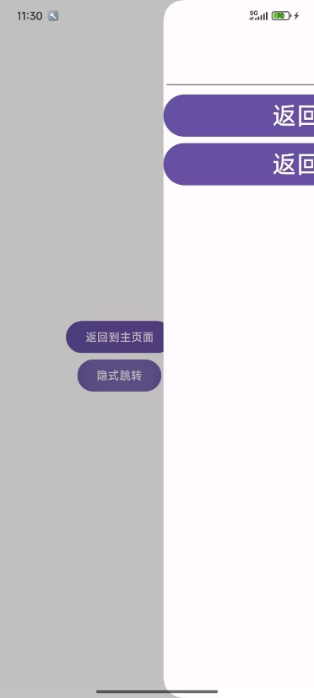

**第三部分：带返回结果的跳转**

1.在 MainActivity 的布局文件中，添加一个名为 **"启动带结果的跳转"** 的按钮，以及一个用于显示返回结果的 TextView。

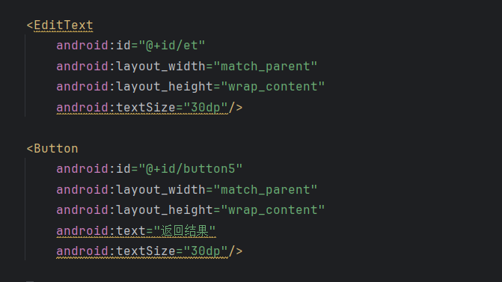

2.在 MainActivity 的代码中，为该按钮设置点击事件监听器。

3.在点击事件中，使用 **startActivityForResult()** 方法启动 ThirdActivity。

为这个跳转设置一个唯一的请求码（requestCode），例如 101。

4.在 ThirdActivity 的布局文件中，添加一个 EditText 和一个名为 **"返回结果"** 的按钮。

5.在 ThirdActivity 的代码中，为**“返回结果”**按钮设置点击事件。

6.在点击事件中，创建一个新的 Intent 对象，并将 EditText 中的文本作为额外数据（Extra）放入Intent中。

例如：intent.putExtra("result_data", "你输入的文本")。

7.使用 **setResult(int resultCode, Intent data)** 方法设置返回结果。

resultCode 设置为 Activity.RESULT_OK。

8.调用 finish() 方法结束 ThirdActivity。文本

AI 生成的内容可能不正确。

9.回到 MainActivity，重写 **onActivityResult(int requestCode, int resultCode, Intent data)** 方法。

10. 在 onActivityResult 方法中，根据 requestCode 和 resultCode 判断是否为预期的返回结果。如果是，从 data Intent 中获取返回的文本数据，并更新MainActivity的TextView

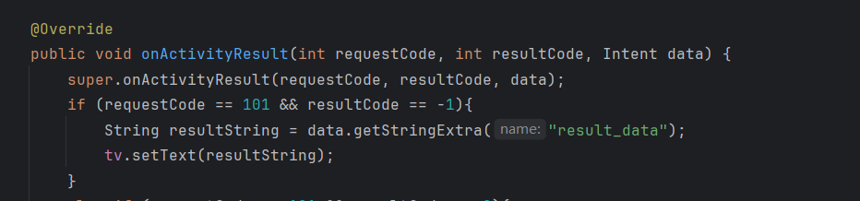

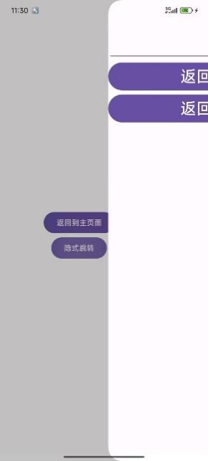

**加分项**

在 MainActivity 中，为 “启动带结果的跳转” 按钮添加一个长按监听器。

长按按钮时，弹出一个 Toast 提示用户“长按启动了带返回结果的跳转！”。

文本

AI 生成的内容可能不正确。

图形用户界面, 文本, 应用程序

AI 生成的内容可能不正确。



在 ThirdActivity 中，添加一个名为 **"返回取消"** 的按钮。点击后，使用 setResult(Activity.RESULT_CANCELED) 并 finish()，在 MainActivity 的 onActivityResult 中处理这个取消操作。

文本

AI 生成的内容可能不正确。

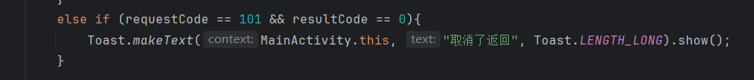

文本

AI 生成的内容可能不正确。